Mój mail do kontaktu z rodzicami: ps6.sloneczka@gmail.com
Środa 25.03.2020
Temat przewodni dnia: Zapraszamy do nas, ptaszki
1„Ptaki” - zabawa orientacyjno – porządkowa.
Opis zabawy:
Rodzic trzyma w ręku np. grzechotkę, potrząsa nią rytmicznie. Dziecko biega w dowolnym kierunku naśladując lot ptaka. Gdy przestaje, dziecko zatrzymuje się i naśladuje odgłosy ptaka wymienionego przez rodzica: bocian (kle, kle, kle), kukułka (kuku, kuku), dudek (tu,tu), wróbelek (ćwir, ćwir), gawron (kr, kra). Zabawę powtarzamy kilka razy. Utrudniamy dziecku dzieląc nazwy ptaków na sylaby.

2. „Zapraszamy do nas, ptaszki! – rodzic rozmawia z dzieckiem nt. ptaków powracających do nas wiosną na podstawie doświadczeń dziecka i zagadek „Dudkowe zgadywanie” A. Sójki
Dziecko siedzi rodzic mówi: Witamy ptaki powracające już z ciepłych krajów. Przylatują do nas aby założyć gniazda, złożyć jaja i je wysiedzieć oraz uczyć swoje pisklęta samodzielnie latać i samodzielnie żyć. Rodzic pokazuje dziecku ilustracje wędrujących ptaków: czapli, jaskółki, kukułki, kosa, bociana i omawia ich wygląd z dzieckiem.

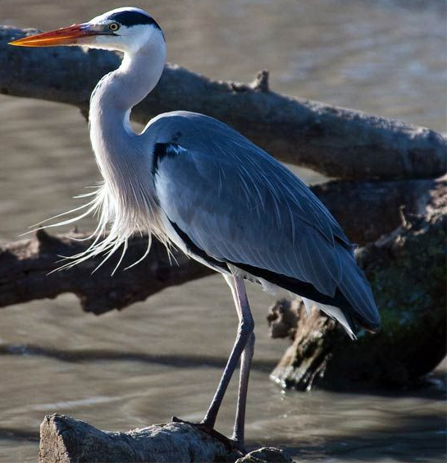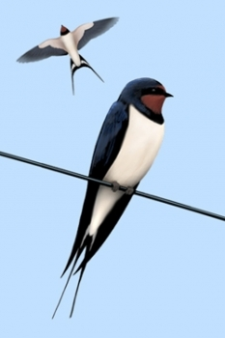
Czapla Jaskółka

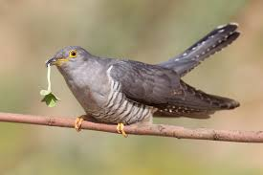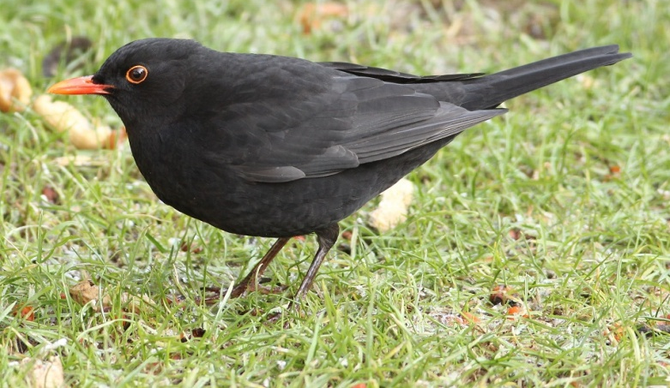
Kukułka Kos

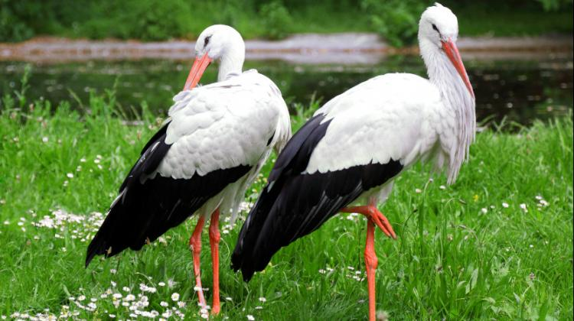

Rodzic czyta dziecku zagadkę, a dziecko ją odgaduje i wskazuje odpowiedni obrazek. Po odgadnięciu porusza się jak ten ptak.
Stoi sobie w trzcinach, wdzięcznie szyję zgina,
W wodzie się nie tapla, bo nie kaczka to, lecz ………….(czapla)
-Dziecko porusza się jak czapla: chodzi gwałtownie zginając nogi, głowę trzyma wysoko, ręce wzdłuż ciała.
W piękny fraczek ubrana nad stawem zatacza kółka.
Lata nisko- deszcz wróży czarno – biała……………………….(jaskółka)
Dziecko pochyla się, ręce trzyma rozpostarte na boki i porusz się szybko po pokoju.

Podrzuca innym jajka ptasia mama szachrajka,
Ma szaro-czarne piórka i kuka – to………………….(kukułka)
Dziecko kukułka siedzi w swoim gniazdku, wylatuje z niego i stara się ukryć w innym miejscu (gniazdku) jajko. Mama szuka jajeczka schowanego przez kukułkę.

Żółty dziób, brunatne pióra, mógłby śpiewać w wielu chórach,
Bo ma melodyjny głos i szybko się uczy ……………….(kos)
Dziecko jest kosem , powtarza dźwięki wydawane przez rodzica. Kosy potrafią powtórzyć wygwizdaną przez człowieka melodię, naśladować dzwonek telefonu, gwizd czajnika,pisk hamulców.
Gdy mówi „coś bym dziś zjadł”, to zwykle szuka żab,
Rozpoznasz go po klekocie. Już wiesz, kto to? Tak! To …………………(bociek)
Dziecko na sygnał słowny –Bociek, staje na jednej nodze i uderza w dłonie wyprostowanymi rekami, mówiąc: kle, kle. Na słowo żaba lub mysz! Spacerują i patrzą w podłogę.(Bociany najchętniej żywią się myszami, nornikami, kretami, dżdżownicami).

„BOCIAN” – PRACA PLASTYCZNA, WYCINANIE, KLOROWANIE, ZAGINANIE.
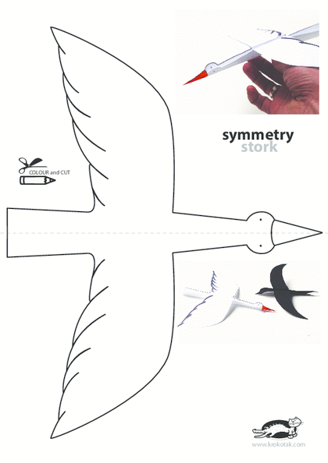

Piosenka: "Powrót bocianów"
Słowa: S. Szuchowa, H. Zdzitowiecka
Muzyka: A. Szalińska
Przylecialy z daleka
I krążyły nad łąką.
Zobaczyły je dzieci
Gdy rankiem wzeszło słonko.
Przyleciały nad wioską,
Kołowały powoli,
Aż przysiadły na gnieździe,
Na starej topoli.
Zobaczyły je dzieci,
Powitały radośnie.
A witajcie, bociany,
Powiedzcie nam o wiośnie!
Siadły na swej topoli,
Stare gniazdo poznały,
Dzieciom na powitanie
O wiośnie klekotały.

zabawa przy muzyce.

Wiersz: "Powróciły do domu bociany"
Jan Kasprowicz
Powróciły do domu bociany
Z zamorskiej powróciły ziemi.
Słonko skrami grzeje promiennymi,
Kwiat po łąkach lśni się rozsypany.
Dźwięczą srebrne rzeki,
Szumi bór daleki
Żywiczne śląc zapachy na rozległe łany.
KWIECIEŃ-Bociany naprawiają gniazda i przystępują do lęgów. Wysiadywanie jaj trwa 33-34 dni.
MAJ-Wykluwają się pisklęta. Trwa okres intensywnego karmienia i wychowywania młodych. Para posiadająca cztery podrastające młode musi dostarczyć im codziennie ok. 3 kg pożywienia. Dlatego też dorosłe ptaki w okresie wychowu potomstwa muszą żerować nawet ok. 10 godzin.

26.03.Czwartek

Temat dnia: Ja nie choruję!

1 Wiersz „Pszczółka”
Pszczółko, pszczółko, dokąd lecisz?
Na łąkę, czy do lasu?
Zanim pyszny dasz nam miodek,
Minie dużo czasu.
Lubimy Cię bardzo,
a szczególnie wtedy,
kiedy smacznym miodkiem
chlebek smarujemy.
2. Śniadanie Puchatka – ćwiczenie narządów artykulacyjnych
Kubuś Puchatek obudził się rano i bardzo mocno ziewnął (ziewanie). Poczuł, że jego brzuszek jest pusty, wyruszył więc do lasu na poszukiwanie miodu. Idzie wyboistą drogą (dotykamy czubkiem języka do każdego ząbka na górze i na dole), rozgląda się na prawo ( czubek języka do prawego kącika ust), i na lewo ( czubek języka do lewego kącika ust). Stanął nad wysokim drzewem i zobaczył dziuplę, z której wypływał pyszny miodzik. Kubuś więc zaczął wspinać się na drzewo. Sięgnął łapką do dziupli i wyjął ją oblepioną miodem. Oblizał całą dokładnie ( wysuwamy język z buzi i poruszamy nim lekko do góry i na dół). Podczas jedzenia Puchatek pobrudził sobie pyszczek. Teraz próbuje go wyczyścić ( oblizuje językiem wargi). Misiu poczuł, że jego brzuszek jest pełen. Gdy doszedł do domku był bardzo zmęczony. Położył się do łóżeczka i zasnął ( chrapiemy).
3.
Jak choruje Elemelek, jak go leczą przyjaciele
bajka wierszowana polska
Miał wróbelek Elemelek lekki katar i kaszelek. Dziób wycierał żółtą chustką (z monogramem i wypustką), co ją dostał od swej babci.
No i kichał: - A-psik! A-psik!
Bo ta zima, nie przesadzam, nos, mój panie, wszędzie wsadza. Choć już czas jej iść za morze, psoci nam, jak tylko może. Tu nadmucha, tam przymrozi, straszy, grypą grozi, wciąż się bierze na sposoby, by podrzucić nam choroby.
— Elemelku — sroka skrzeczy. — nie zaniedbuj takich rzeczy! Bo czasami z przeziębienia puchnie gardło, głos się zmienia, coraz grubszy jest i z czasem możesz nawet ćwierkać basem. Owiń gardło ciepłym szalem i nie wychodź z domu wcale.
Doradzała wiewióreczka:
— Wbij jajeczka do kubeczka, zmieszaj dobrze, cukru dosyp, dodaj dziesięć kropli rosy i popijaj to nie rzadziej niż dwanaście razy na dzień.

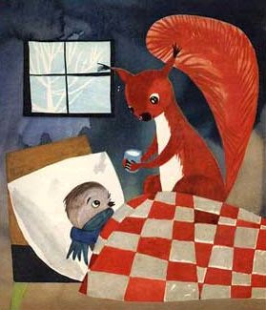

Ale zając już ją gani:
— Nic niewarte, moja pani! Weź rondelek, Elemelku, zaparz ziółka w tym rondelku: majeranek i rumianek, dobrze z pieprzem wymieszane, pij maliny, sok z jeżyny, weź pięć proszków aspiryny.
— Lepiej będzie — rzecze sowa — inny środek zastosować. Terpentyną plecy natrzyj, będziesz zdrowy jak się patrzy. Ot, masz tu skarpetek parę, bardzo ciepłe, choć już stare; dzień i noc je miej na nóżkach i czym prędzej wchodź do łóżka.
Wzdycha biedny Elemelek. Czy to aby nie za wiele?
Ciepłym się owinął szalem, nie wychodzi z domu wcale i próbuje tylko czasem, czy nie ćwierka jeszcze basem. Wbił jajeczka do kubeczka, dodał cukru, dolał mleczka i popija to nie rzadziej niż dwanaście razy na dzień.
Ma robotę Elemelek: tutaj kubek, tam rondelek, terpentyną piórka natarł, ale wciąż ma jeszcze katar - choć nieduży, lecz uparty. Pokasłuje też. Nie żarty!

I w chusteczkę, tę od babci, kichnie czasem:
-Apsik! Apsik!
Aż pewnego dnia wyraźnie poczuł się wróbelek raźniej.
— Dosyć się już wyleżałem. Dwa tygodnie leżę całe. Gimnastykę zrobię zaraz, dobrze rozgrzać się postaram: skrzydła w bok — i mach! ogonem, dwa podskoki w lewą stronę, dwa podskoki w stronę prawą — i do lasu frrr! a żwawo!

Właśnie zima swe manatki spakowała już w tobołek, wyszły z ziemi pierwsze kwiatki, choć nieśmiałe, lecz wesołe.
Drzewa prężą też gałązki,tu i ówdzie trawa rośnie, słońce wsuwa promień wąski między krzewy. To przedwiośnie! Za dni parę — w czwartek, w piątek — zajrzy wiosna w każdy kątek.
Szybko fruwa Elemelek, gubi katar i kaszelek.
— Schowam chustkę, tę od babci. Nie chcę kichać:
- Apsik! Apsik!
I skarpetki oddam sowie. Chcę być zdrów. Niech żyje zdrowie!
Autor: Hanna Łochocka
Ilustracje: Zbigniew Witwicki

Rodzic rozmawia z dzieckiem nt. opowiadania:Co dolegało Elemelowi? Co doradziły mu poszczególne postaci? Jak poczuł się, gdy zastosował te wszystkie rady?Co zrobił, by poczuć się zupełnie zdrowo? Dziecko wstaje i razem z rodzicem wykonuje ćwiczenia Elemelka: skrzydła w bok i mach ogonem (dziecko wyciąga ręce w bok, rusz miednicą na boki. Dwa podskoki w lewą stronę. Dwa podskoki w stronę prawą. I do lasu – frr! A żwawo! (ruszają rękami i przemieszczają się po pokoju).

4.KOLOROWANKA – DZIECKO KOLORUJE WRÓBELKA ELEMELK

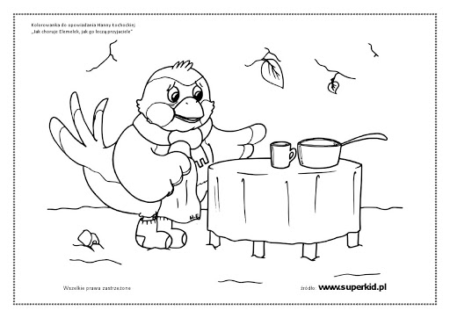

5. „Masaż na dobry humor” – mama recytuje wiersz, a dziecko wykonuje gesty zgodne z jego treścią:

Żeby było nam wesoło – masujemy swoje czoło.
Raz i dwa, raz i dwa – każdy ładne czoło ma.
Potem oczy, pod oczami i pod nosem, pod wargami.
Język w górę raz i dwa – ładny język każdy ma.
Tu jest głowa, a tu uszy – trzeba swoje uszy ruszyć.
Raz i dwa, raz i dwa – dwoje uszu każdy ma.
Powiedz: mama, tata, lala, i zaśpiewaj: la-la-la-la.
Otwórz buzię, zamknij buzię, pokaż wszystkim oczy duże.
Pogłaszcz główkę ładną swoją i policzki, brodę, czoło.
Poszczyp lekko całą twarz i już dobry humor masz.

27.03. 2020 Piątek

Temat dnia: „Gdzie znajdę kwiaty”
1.Etapy rozwoju tulipana
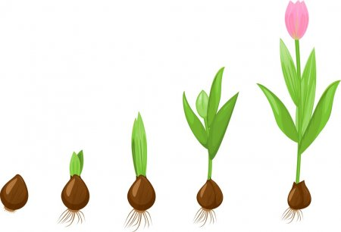
2.Zabawa dydaktyczna „Od cebulki do tulipana”
Dziecko wspólnie z rodzicem omawia ilustracje przedstawiające etapy rozwoju tulipana. Liczy etapy wzrostu tulipana.
3. Zabawa ruchowa „Zakwitają kwiaty”
Dziecko biega w rytm grzechotki. Zatrzymuje się i siada na piętach . Opuszcza nisko głowę i kładzie ręce na kolanach. Na sygnał „Zakwitają kwiaty” – powoli podnosi głowę i prostuje się. Wstaje, pokazuje w górze ręce – płatki i biega dalej.

4. Wysłuchanie opowiadania rodzica „O żółtym tulipanie” na podstawie ilustracji i opowiadania M. Rożyckiej:
Opowiem wam historię o cebulce ...
Była sobie cebulka, całkiem podobna do tych, które się je, ale mniejsza. Jesienią, kiedy liście na drzewach zaczęły żółknąć cebulka została zakopana w ziemi – tak jak skarb. Cebulka wcale się nie martwiła. Jadła, piła (bo cebulki potrafią jeść i pić pod ziemią), a nawet troszkę urosła: wypuściła od dołu korzonki, a od góry mały rożek, to znaczy kiełek. Potem zrobiło się zimno, na ziemię spadły liście, a jeszcze później śnieg. Cebulka wcale się nie martwiła, tylko zasnęła pod swoją żółto- brązowo- białą kołderką. Spała długo, długo. Pewnego razu coś ją obudziło śnieg stopniał, robiło się coraz cieplej. Świeciło słonko a później spadł deszcz, twarda ziemia stawała się coraz bardziej miękka i wilgotna. Znowu można było jeść i pić, a w dodatku coś strasznie ciągnęło cebulkę do góry. Nie mogła od razu cała wyjść spod ziemi, ale wysunęła swój rożek. Rożek wydłużał się jak antena, aż ujrzał świat, zielenił się i wypuścił liście ... A na końcu miał pączek. Oczywiście nie taki do jedzenia, tylko mniejszy i zielony. Któregoś dnia, gdy słońce przygrzało naprawdę mocno, pączek zaczerwienił się i rozchylił. I okazało się, że na świecie pojawił się piękny żółty tulipan! Nastała naprawdę wiosna.
5. Rozmowa na temat treści opowiadania:
O jakiej cebulce jest mowa w tym opowiadaniu? (o tulipanie)
Kto potrafi wskazać tę cebulkę?
Gdzie mieszkała ta cebulka? (w ziemi)
Kiedy została wsadzona do ziemi? (jesienią)
Co zrobiła ta cebulka, kiedy przyszła zima? (zasnęła)
Jak długo spała? (do wiosny)
Kto go obudził? (słońce i deszcz)
Co się wydarzyło potem? (cebulka zaczęła kiełkować, pojawił się pączek a później kwiat)
Co należy do części podziemnej, a co nadziemnej? Określanie części rośliny
6. Zabawa dramowa „Cebulka” – rodzic opowiada, w tle muzyka, dziecko wykonuje to, o czym rodzic opowiada.
Tulipanek mieszkał sobie w swoim domku (w cebulce), głęboko pod ziemią (dziecko leży na podłodze, zwijając się jak najmocniej. Było tam ciepło, cicho i ciemno (dziecko zamyka oczy i cichutko leży) Jednak pewnego dnia zrobiło mu się jakoś niewygodnie (dziecko zaczyna się wiercić), nagle cebulka pękła i tulipanek wysunął mały kiełek (dziecko wysuwa w górę rękę lub nogę), potem kiełek zaczął rosnąć i rosnąć (dziecko powoli unosi się do góry), wypuścił listki i pięknie zakwitł (dziecko unosi ręce w górę, jakby to były płatki kwiatów). Teraz w ogrodzie kwitnie dużo pięknych tulipanów (dziecko obraca się w jedna i drugą stronę, uśmiecha się).
7. Działanie dzieci „Sadzimy tulipany”
Dziecko przy stole. Po założeniu gumowych rękawiczek, przystępuje do sadzenia. Wsypuje do doniczki/pojemników ziemię, wsadza cebulki, obsypuje ziemią. Mama podlewa każdą cebulkę, oznajmia, że roślinki będą stały na parapecie – gdyż do wzrostu potrzebne jest im światło. Mama zachęca dzieci do obserwacji i pielęgnowania swoich roślinek.
8. Piosenka
https://www.youtube.com/watch?v=KoAEIDEzG3Y
„OGRODNICZKA” – TEKST PIOSENKI
Jestem sobie ogrodniczka,
Mam nasionek pół koszyczka.
Jedne gładkie, drugie w łatki,
A z tych nasion będą kwiatki.
Ref:
Kwiatki, bratki i stokrotki
Dla Malwinki, dla Dorotki.
Kolorowe i pachnące,
Malowane słońcem.
Mam konewkę z dużym uchem
Co podlewa grządki suche.
Mam łopatkę, oraz grabki
Bo ja dbam o moje kwiatki.
Ref:
Kwiatki, bratki i stokrotki
Dla Malwinki, dla Dorotki.
Kolorowe i pachnące,
Malowane słońcem.

